玲珑茶
玲珑茶因产于湖南省郴州市桂东县铜锣乡玲珑村而得名。桂东县位于罗霄山脉南端南岭山地北翼，毗邻井冈山，东北靠万洋山，东南临诸广山，西有八面山。境内山岭纵横，溪流网布，冬无严寒，夏无酷暑，昼夜温差大，雨量充沛，是湖南三大降雨中心之一，历年平均相对湿度82%，常常夜雨日晴，云雾缭绕。玲珑村海拔800米，群山环抱，林木繁茂，沙质土壤，深厚肥沃，确是形成香高味浓的名优茶的自然条件^{[1]}。
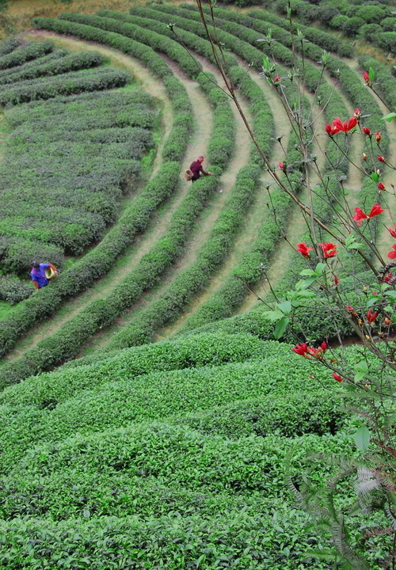
玲珑茶的原料，茶树品种具有萌芽早，叶色黄绿，茸毛白而多等特征，一芽一叶初展时开采，坚持不采雨水叶、露水叶、病虫伤叶。采回后挑选嫩匀度一致的芽叶，摊放4-6小时后进行炒制。经过挑剔、摊放、杀青、清风、揉捻、初干、整形提毫、摊凉和烘焙足干等9道工序制成。其传统制作工艺已被列入湖南省非物质文化遗产地名录^{[2]}。
玲珑茶条索紧细，锋苗秀丽，状似环钩，奇曲玲珑，色泽翠绿，白毫显露，香气馥郁持久，汤色晶莹明亮，滋味浓爽，余味无穷，经久耐泡^{[3]}。据权威茶叶检验机构国家授权检测，玲珑茶各项指标为氨基酸含量≥2.5%、茶多酚含量≥28.54%、儿茶素含量≥16%、水侵物≥39%、咖啡碱≥2.48。其氨基酸、儿茶素和水侵物水平均高于绿茶平均水平。2008年，荣获第三届中国(长沙)国际食品博览会金奖。2009年，第十届中国(湖南)国际农博会金奖。2012年，玲珑茶成功创建为"国家地理标志产品"^{[3]}。

参考文献：
[1]湘茗.玲珑茶[J].湖南农业,1998(05):3-5.
[2]肖四喜.湖南省优质品牌茶玲珑茶创新探索[J].佳木斯职业学院学报,2017(08):424-425.
[3]李齐.具有湘南特色的桂东玲珑茶包装设计[J].艺海,2017(06):116-118.

